# **I Japón, El Camino del Samurái 2026**

**MT-30251** - Web: <https://viaje.mt/NrDVz>

**12 días y 9 noches**

Desde $1999 USD | DBL + 999 IMP

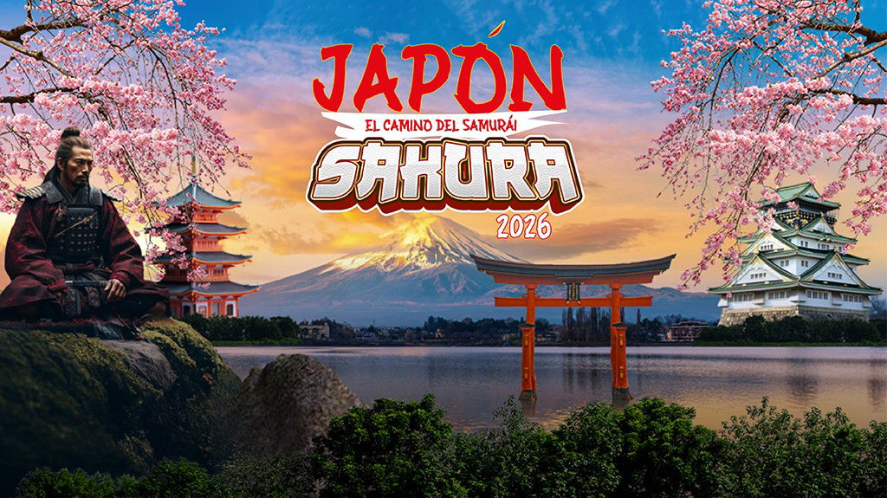

**Incluye vuelo con**

|  |
| --- |
|  |

#### **I SALIDAS**

#### **I PAISES**

Japon.

#### **I CIUDADES**

Hiroshima, Osaka, Tokio.

#### **I ITINERARIO**

**DÍA 01. MEXICO ✈ TOKIO**

Cita en el aeropuerto de la Ciudad de México para abordar vuelo con destino a Narita. Noche a bordo.

**DÍA 02. TIEMPO DE VUELO**

Tiempo de vuelo

**DÍA 03. TOKIO 🚌 HIROSHIMA**

Llegada al aeropuerto Internacional de Narita, traslado al centro de la ciudad de Tokyo para realizar visita panorámica. Visita al Santuario de Meiji, el barrio de Harajuku y la avenida Omoresando. A la hora indicada traslado a la estación de tren para abordar tren bala con destino a Hiroshima. Llegada al hotel. Alojamiento.

**DÍA 04. HIROSHIMA**

Desayuno. Día libre. Alojamiento. Sugerimos realizar la visita opcional (no incluida, con costo adicional) “HIROSHIMA” Visitaremos el Parque Conmemorativo de la Paz, construido en 1954, dedicado al legado de Hiroshima como la primera ciudad en sufrir un ataque nuclear en 1945 durante la Segunda Guerra Mundial y a la memoria de las víctimas de la bomba. El monumento más conocido es la Cúpula de la Bomba atómica. La historia se cuenta detalladamente en el Museo de la Paz. A corta distancia en ferri desde el continente de Hiroshima, está ubicada la Isla Miyajima. En esta isla se encuentra el maravilloso Santuario Itsukushima con su enorme puerta sagrada Torji de madera roja y se puede observar como si flotara en el agua cuando la marea sube.

**DÍA 05. HIROSHIMA 🚌 OSAKA**

Desayuno. A la hora indicada salida hacia Osaka. Realizaremos un tour por la ciudad. Osaka, la segunda ciudad más grande de Japón con 17 millones de habitantes. Visitaremos el Castillo de Osaka, construido en el siglo XVI y uno de los ejemplos más bellos de la arquitectura japonesa. Traslado al hotel.

Por la tarde sugerimos realizar la visita opcional (no incluida, con costo adicional) “OSAKA CON METRO”. Visitaremos la zona Shinsaibashi, que antiguamente era un distrito teatral y hoy se caracteriza por su atmósfera excéntrica y sus grandes letreros luminosos, siendo un centro pupular de vida nocturna. Realizaremos un paseo en barco por le canal Dotonbori, uno de los seis canales formados por el río Ota. Después del paseo en barco, degustaremos Tkoyaki, un popular bocadillo callejero de Osaka. Alojamiento.

**DÍA  06. OSAKA**

Desayuno. Día libre. Sugerimos realizar la visita opcional (no incluida, con costo adicional) “KIOTO” Visitaremos el Kinkaku-ji, probablemente el templo más famoso de Japón. Este templo está considerado Patrimonio de la Humanidad por la UNESCO. Kinkaku-ji es conocido como “El pabellón dorado” por una reazón muy especial: sus dos plantas superiores están cubiertas de pan de oro. Su brillante superficie se refleja en el “lago del espejo”. Pasaremos por Arashiyama, desde donde caminaremos hacia el bosque de bambú, una de las zonas naturales de Kioto. También observaremos El Santuario Fusimi Inari, considerado como una de las principales atracciones turísticas de Japón. En este santuario hay un sendero rojo y naranja que está compuesto de miles de puertas torii. Este camino se extiende y serpentea a lo largo de la montaña, filtrando la luz del sol que se va reflejando en ti mientras avanzas. Terminaremos nuestro día en el Templo de Kyomizudera, su nombre se traduce como “Templo de agua pura”, fue fundado en el año 780. Sus estructuras actuales se erigieron en 1633. Originalmente, se asoció con una de las escuelas más antiguas del budismo japonés. Alojamiento

**DÍA 07.    OSAKA**

Desayuno. Dia libre. Alojamiento. Sugerimos realizar la siguiente visita opcional (no incluida – con costo adicional) “NARA, KOBE Y CASTILLO HIMEJI”. En Nara visitaremos El Toda-ji, un destacado templo budista de gran importancia histórica. Al entrar por la imponente puerta Nandaimon, quedarán impresionados por la estatua del Gran Buda de Nara, una gigantesca escultura de bronce que domina la sala principal del templo. Después de maravillarnos con Todai-ji daremos un agradable paseo hasta el mundialmente famoso par    que de Nara. Aquí veremos a los amigables ciervos que deambulan libremente por el parque, puedes alimentarlos o tomarles fotografías. Continuamos el día en la ciudad de Kobe donde veremos el centro comercial Kobe Harborland Umie.Podrás degustar delicias locales y carne de Kobe.Partimos para la visita al castillo de Himeji.El castillo de Himeji cobra vida en este tour privado que te lleva a través de la historia y el significado cultural del castillo. A medida que caminas por el terreno, aprende sobre las características defensivas del castillo que sería fácil perderse por tu cuenta, como los pasillos secretos. Alojamiento

**DÍA 08.  OSAKA**

Desayuno. Día libre. Alojamiento.  Sugerimos realizar la siguiente visita opcional (no incluida – con costo adicional) “WAKAYAMA” Senjojiki, situada en la Ciudad de Shirahama, Senjojiki es una pintiresca formación de rocas en la misma costa del Océano Pácifico. Senjojiki significa “1000 alfombras de tatami”. De verdad, sus capas  parecen alfombras de tatami puestas una sobre la otra formando una mezeta llana piedra arenisca blanca y suave que entra en el Océano Pacífico desde la punta del Cabo Setozaki. Miles de años las olas ásperas han esculpido un paisaje magnífico que hoy día se ha convertido en un lugar favoritos de paseos peatonales tanto para la gente local como para los turistas de todo el mundo. Por su belleza esa costa está designada Lugar Nacional de Belleza Natural bajo el nombre de “EngetsuIsland (Takashima)・ Senjojiki・ Sandanbeki”

Kuroshio Market

Mira en vivo el show de corte de atún (cada día a las 12:30) Disfrute de las bolas de arroz con marizcos (se pagan aparte)

Visita a la Fábrica de Cerveza Umeshu Experiencia de tocar con las manos propias.

Visita a una fábrica de producción de umeshu (vino tradicional de ciruelas). Prueba de hacer tu propio umeshu.Haz fotos estupendas en un jardín japonez de 1,000 metros cuadrados.

**DÍA 09. OSAKA 🚌 TOKIO**

Desayuno. Salida hacia Tokyo. A la llegada, realizaremos un tour panorámico de Tokyo. Llegada al hotel. Comenzaremos el día por el encantador barrio de Asakusa para descubrir algunos lugares más destacados, Visitaremos la puerta Kaminarimon, pasaremos por la calle Nakamise, veremos el templo Sensoji y el santuario Asakusa. A continuación pasaremos a Shibuya que es el cruce más transitado del mundo, aquí observaremos la estatua del distrito Hachiko. Alojamiento.

En la tarde, sugerimos realizar el tour opcional (no incluida – con costo adicional) TOKIO CON METRO.Visitaremos la zona de GINZA ;es uno de los barrios más lujosos y emblemáticos de Tokio, Japón. Es famoso por sus tiendas de alta gama, restaurantes exclusivos y una vibrante vida urbana.Y despues vamos a visitar el barrio ded HARJIKU ; es una de las zonas más vibrantes y juveniles de Tokio, famosa por su moda excéntrica, cultura pop y ambiente dinámico.Al final visiteramos el barrio de SHINJIKU ;Es conocido por su vida nocturna, enormes rascacielos, centros comerciales, entretenimiento.

**DÍA 10.   TOKIO**

Desayuno. Día libre. Alojamiento.

Sugerimos realizar visita opcional (no incluida con costo adicional: “KAMAKURA Y YOKOHAMA” En la cual visitaremos Kamakura, la ciudad histórica más antigua de Tokio. Kamakura es donde se estableció por primera vez el sistema de shogunato. Comenzamos nuestra visita en el Templo Kotoku, un templo budista del linaje Jodo- shu. Este templo es famoso por la Gran Estatua de Buda de Kamakura, uno de los símbolos más conocidos de Japón. También exploraremos el Templo de Tsurugaoka Hachimangu, uno de los santuarios sintoístas más importantes del país, caminaremos por la calle Komachi-dori para experimentar la diversidad étnica de la ciudad. Luego, nos dirigiremos a Yokohama, una de las tres grandes ciudades de Japón, don una población de 3,7 millones. Aquí visitamos Chinatown de Yokohama, el barrio chino más grande de Japón, con más de 160 años de historia. Al final de nuestro tour, tendremos tiempo libre en el distrito de Motomachi, la calle más central de la ciudad.

**DÍA 11. TOKIO**

Desayuno. Día libre. Alojamiento.

Sugerimos realizar la visita opcional (no incluida, con costo adicional) “MONTE FUJI, OSHINO HAKKAI Y GOTEMBA PREMIUM OUTLET”. El Monte Fuji, conocido como Fujiyama, con 3776 metros de altitud, es el símbolo de Japón. El Pueblo Oshino Hakkai fue declarado en 1934 monumento natural de Japón, en 1985 fue elegido entre los cien mejores paisajes acuáticos de Japón y en 2013 declarado Patrimonio Mundial juanto al Monte Fuji bajo el criterio de lugar sagrado y fuente de inspiración artística. Terminaremos nuestro día en el outlet más grande de Tokyo, Gotemba Premium Outlet.

**DÍA 12.  TOKIO ✈ MÉXICO**

Desayuno. A la hora indicada, traslado al aeropuerto para abordar vuelo con destino a la Ciudad de México.

**– ESTE ITINERARIO PUEDE SUFRIR MODIFICACIONES POR CONDICIONES DE CARRETERAS, CLIMA, OTROS ASPECTOS NO PREVISIBLES O DISPONIBILIDAD AL MOMENTO DE RESERVAR.**

**– EL ORDEN DE LOS SERVICIOS PUEDE CAMBIAR.**

–

**ESTE PROGRAMA OPERA CON UN MINÍMO DE 10 PASAJEROS**

#### **I TARIFAS**

#### **I HOTELES**

|  |  |  |  |
| --- | --- | --- | --- |
| **HOTELES PREVISTOS O SIMILARES** | | | |
| **País** | **Ciudad** | **Hotel** | **Tipo** |
| Japón | Hiroshima | Tokyu Rei Hotel | Turista |
| Japón | Osaka | Osaka Castle Hotel | Turista |
| Japón | Tokio | Sunshine Prince Ikebukuro | Turista |
| Ésta es la relación de los hoteles utilizados más frecuentemente en este circuito. Reflejada tan sólo a efectos indicativos, pudiendo ser el pasajero alojado en establecimientos similares o alternativos. | | | |

**Precios vigentes hasta el 31/12/2026**

#### **I EL VIAJE INCLUYE**

● Boleto de avión en viaje redondo México – Narita – México, en clase turista.

● Boleto tren bala Tokio – Hiroshima

● 02 noches de alojamiento en Hiroshima

● 04 noches de alojamiento en Osaka

● 03 noches de alojamiento en Tokyo

● Traslados indicados

● Visitas indicadas

● Régimen alimenticio indicado

● Guías de habla hispana

● Autocar con aire acondicionado

#### **I EL VIAJE NO INCLUYE**

● Gastos personales y extras en hoteles

● Bebidas

● Propinas Japón (se pagan directamente en destino)

● Propinas para maleteros, camaristas, meseros, etc.

● Ningún servicio no especificado como incluido o especificado como opcional

**POLÍTICAS DE CONTRATACIÓN Y CANCELACIÓN**

<https://cdn.mtmedia25.com/contratos/contratoadhesion-astromundo-20241002.pdf>

**Precios indicados en USD, pagaderos en Moneda Nacional al tipo de cambio del día.**

**Los precios indicados en este sitio web, son de carácter informativo y deben ser confirmados para realizar su reservación ya que están sujetos a modificaciones sin previo aviso.**

#### **VISA**

**JAPóN**

Las personas mexicanas portadoras de un pasaporte ordinario con validez mayor a seis meses pueden realizar actividades turísticas hasta por 180 días consecutivos sin solicitar visa, siempre que cuenten con pasaporte ordinario con una vigencia mayor a 6 meses y demostrando a su llegada contar con medios económicos suficientes y reservaciones de hotel para su estancia. No obstante, lo anterior, la decisión de ingreso o no de pasajeros extranjeros a ese país es facultad exclusiva de las autoridades migratorias en los aeropuertos de ese país.Se recomienda generar un código QR en el siguiente link para agilizar los trámites aeroportuarios de ingreso al país: [https://www.vjw.digital.go.jp/main/#/vjwplo001/](https://www.vjw.digital.go.jp/main/#/vjwplo001)